Proyecto de Observatorio OSCE
Organismo Supervisor de Contrataciones del Estado | OSCE

MANUAL DE DESPLIEGUE DE SERVICIOS
Versión 1.0

HISTORIAL DE REVISIONES

FECHA | VERSIÓN | DESCRIPCIÓN | AUTOR
03/05/2022 | 1.0 | Manual de despliegue a producción. | SOAINT

INDICE

1. PRESENTACIÓN 4
2. OBJETIVO 4
3. PRE REQUISITOS 4
4. INSTALACIÓN DEL BASE DE DATOS 5
5. CREACION DE ESTRUCTURA DE CARPETAS EN EL SERVIDOR FTP 6
6. CONFIGURACION DE JBOSS 7
7. ROLLBACK DE SERVICIOS 15
8. ROLLBACK DE BASE DE DATOS 18

PRESENTACIÓN
El siguiente documento guiará a los usuarios en el correcto despliegue e instalacion de los servicios en el servidor Jboss.

OBJETIVO
Informar y especificar el proceso de instalación de los servicios en el servidor Jboss.

PRE REQUISITOS

Tipo de acceso | Detalle | N° Solicitud
Acc – red / Cuenta usuario  (Creación de usuarios de BD, Linux, Unix, Windows) | Creación de usuario PCCE1 para la base de datos de observatorio.
Base de datos | Acceso a las siguientes Bases de Datos donde se instalará la aplicación:  - ESCA:  - jndi= Pcce1DS  - owner= PCCE1  - user= PCCE1  - serviceName= pdb01.sub11181858201.oscenet.oraclevcn.com  - host= 20.0.1.2  - port=1521 | -
Sistema Otros | Weblogic – App Server | Servidor SFTP:  Acceso a servidor de FTP:  Asignar privilegios de lectura y escritura a las siguientes rutas de directorios:  Servidor JBoss:  Acceso a servidor de JBoss: | -
  20.0.0.4:22
  RUTA | PERMISOS
  /u01/siscom/ftp/observatorio | ESCRITURA, LECTURA, CREACION
  20.0.0.3:22
  Asignar privilegios de lectura y escritura a las siguientes rutas de directorios:
  RUTA | PERMISOS
  /u01/siscom/app/config | ESCRITURA, LECTURA
  /u01/siscom/app/logs | ESCRITURA, LECTURA

INSTALACIÓN DEL BASE DE DATOS
DESARROLLO:

Base de Datos | 20.0.1.2
Usuario de base de datos | PCCE1

PRODUCCIÓN:

Base de Datos | 20.0.1.2
Usuario de base de datos | PCCE1

Orden de ejecución de los scripts
Nombre del Owner | Script de Base de Datos
PCCE1 | 01_CREATE_TABLASPACE – LINUX.sql  01_CREATE_TABLASPACE – WIN.sql  02_CREATE_ESQUEMA.sql  03_GRANT_ESQUEMA.sql  04_CREATE_TABLE.sql  05_CREATE_SEQUENCE.sql  06_CREATE_ROL_USER.sql  07_GRANT_ROL.sql  08_GRANT_ROL – PROCEDURE.sql  09_GRANT_USER.sql  10_INSERT_MASTER_ADMIN.sql  11_INSERT_MASTER_PUBLIC.sql

CREACION DE ESTRUCTURA DE CARPETAS EN EL SERVIDOR FTP

Ruta Raiz | Nombre del proyecto
/u01/siscom/app/config | adm-aprobaciones  adm-bandeja-mensaje  adm-config-cabecera  adm-config-menu-principal  adm-config-menu-secundario  adm-config-pie-pagina  adm-dashboard-articulo  adm-dashboard-contact-banner  adm-dashboard-contact-info  adm-dashboard-contact-mapa  adm-dashboard-enlaces-ext  adm-dashboard-fuentes-info  adm-dashboard-pagina-inicio  adm-dashboard-secc-principal  adm-dashboard-servicios  adm-dashboard-tarjetas  adm-guias  adm-historial  adm-login  adm-reacciones  adm-usuarios  archivo-osce-pcce  authorization-osce-pcce  public-consultar-articulos  public-consultar-banner-home  public-consultar-cabecera  public-consultar-contact-banner  public-consultar-contact-info  public-consultar-contact-mapa  public-consultar-etiquetas  public-consultar-fuentes-info  public-consultar-guias  public-consultar-home-cards  public-consultar-home-enlaces  public-consultar-menu-principal  public-consultar-menu-secundario  public-consultar-pagina-inicio  public-consultar-pie-pagina  public-consultar-seccion-principal  public-consultar-servicios  public-reacciones  utilitario-osce-pcce
/u01/siscom/app/logs | adm-aprobaciones  adm-bandeja-mensaje  adm-config-cabecera  adm-config-menu-principal  adm-config-menu-secundario  adm-config-pie-pagina  adm-dashboard-articulo  adm-dashboard-contact-banner  adm-dashboard-contact-info  adm-dashboard-contact-mapa  adm-dashboard-enlaces-ext  adm-dashboard-fuentes-info  adm-dashboard-pagina-inicio  adm-dashboard-secc-principal  adm-dashboard-servicios  adm-dashboard-tarjetas  adm-guias  adm-historial  adm-login  adm-reacciones  adm-usuarios  archivo-osce-pcce  authorization-osce-pcce  public-consultar-articulos  public-consultar-banner-home  public-consultar-cabecera  public-consultar-contact-banner  public-consultar-contact-info  public-consultar-contact-mapa  public-consultar-etiquetas  public-consultar-fuentes-info  public-consultar-guias  public-consultar-home-cards  public-consultar-home-enlaces  public-consultar-menu-principal  public-consultar-menu-secundario  public-consultar-pagina-inicio  public-consultar-pie-pagina  public-consultar-seccion-principal  public-consultar-servicios  public-reacciones  utilitario-osce-pcce
/u01/siscom/ftp/observatorio | public/configuracion/menu-secundario/imagen  public/configuracion/menu-secundario/archivo  public/configuracion/menu-principal/imagen  public/configuracion/menu-principal/archivo  public/configuracion/cabecera/imagen  public/configuracion/cabecera/archivo  public/admguias/imagen  public/admguias/archivo  public/admdashboard/servicios/imagen  public/admdashboard/servicios/archivo  public/admdashboard/seccion-principal/imagen  public/admdashboard/seccion-principal/archivo  public/admdashboard/paginainicio/video/imagen  public/admdashboard/paginainicio/video/archivo  public/admdashboard/paginainicio/texto-intro/archivo  public/admdashboard/paginainicio/tarjeta  public/admdashboard/paginainicio/enlaces-externos/imagen  public/admdashboard/paginainicio/banner/imagen  public/admdashboard/fuentesinfo/imagen  public/admdashboard/fuentesinfo/archivo  public/admdashboard/contactanos/info/imagen  public/admdashboard/contactanos/info/archivo  public/admdashboard/contactanos/banner/imagen  public/admdashboard/articulos/imagen  public/admdashboard/articulos/archivo  public/admdashboard/articulos/imagen  admin/configuracion/menu-secundario/imagen  admin/configuracion/menu-secundario/archivo  admin/configuracion/menu-principal/imagen  admin/configuracion/menu-principal/archivo  admin/configuracion/cabecera/imagen  admin/configuracion/cabecera/archivo  admin/admguias/imagen  admin/admguias/archivo  admin/admdashboard/servicios/imagen  admin/admdashboard/servicios/archivo  admin/admdashboard/seccion-principal/imagen  public/admdashboard/seccion-principal/archivo  admin/admdashboard/paginainicio/video/imagen  admin/admdashboard/paginainicio/video/archivo  admin/admdashboard/paginainicio/texto-intro/archivo  admin/admdashboard/paginainicio/tarjeta  admin/admdashboard/paginainicio/enlaces-externos/imagen  admin/admdashboard/paginainicio/banner/imagen  admin/admdashboard/fuentesinfo/imagen  admin/admdashboard/fuentesinfo/archive  admin/admdashboard/contactanos/info/imagen  admin/admdashboard/contactanos/info/archivo  admin/admdashboard/contactanos/banner/imagen  admin/admdashboard/articulos/imagen  admin/admdashboard/articulos/archivo  admin/admdashboard/articulos/imagen

CONFIGURACION DE JBOSS

Configuración de variables del sistema
Descripción | Proceso
- Ingresar a la consola:  http://20.0.0.3:9990/console/  - Proporcionar el usuario y password:  Username: jboos (Validar según producción)  Password: ***** | 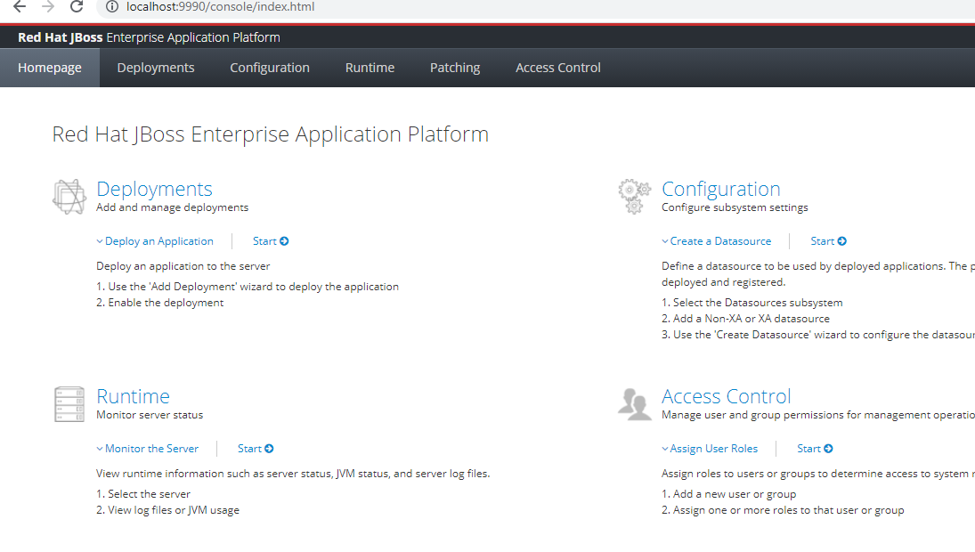
- En el recuadro elegir la opción “Configuration”.
- En el menú izquierdo vertical seleccionar la opción System Properties, luego seleccionar en View | 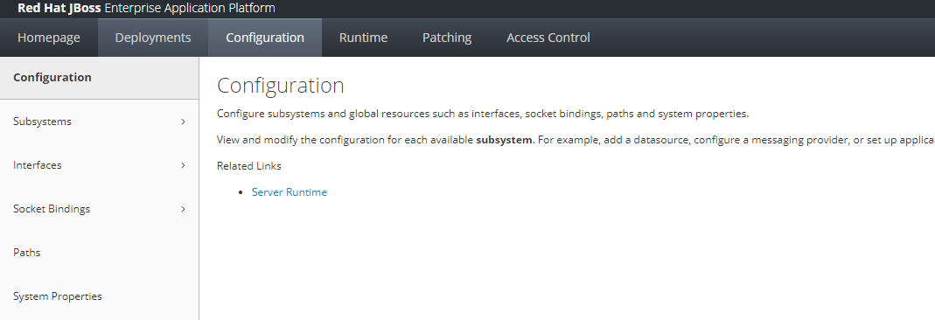
- En esta ventana se añaden las propiedades del sistema.  Pulsamos el botón ADD y luego se abrirar un popup , donde añadimos el nombre y valor de la variables,pulsamos nuevamente ADD. | 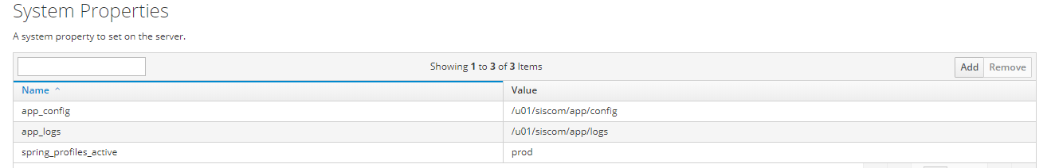  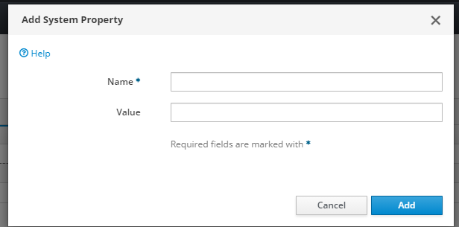
  Nombre | Valor
  app_config | /u01/siscom/app/config
  app_logs | /u01/siscom/app/logs
  spring_profile_active | prod

Configuración del Datasource
Descripción | Proceso
- Ingresar a la consola:

http://20.0.0.3:9990/console/
- Proporcionar el usuario y password:

Username: jboos (Validar según producción)
Password: *****
- En el recuadro elegir la opción “Configuration”.
- En el menú izquierdo vertical seleccionar la opción SubSystems, luego seleccionar en Datasources & Drivers y Finalmente en Datasource, para crear un nuevo Datasource pulsamos el botón más. | 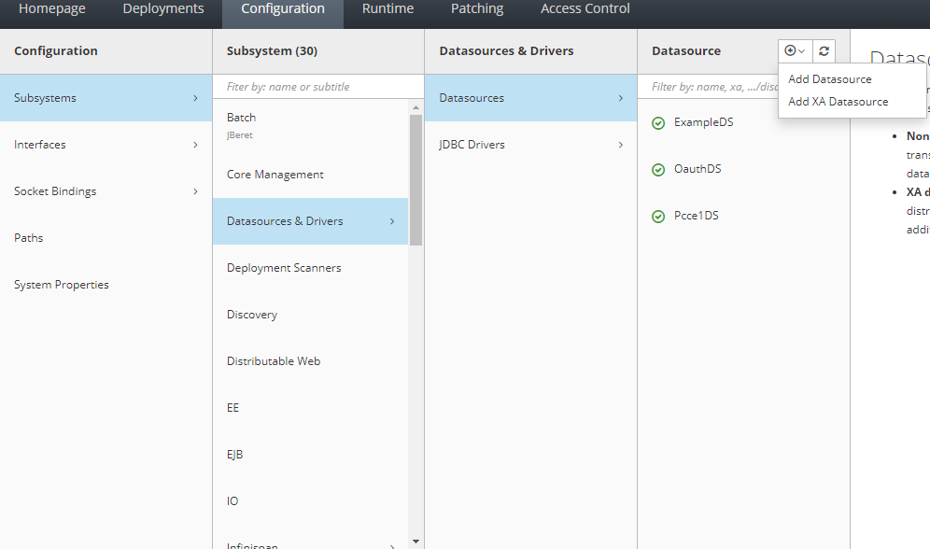
- En esta ventana seleccionamos la base de datos destino y pulsamos siguiente. | 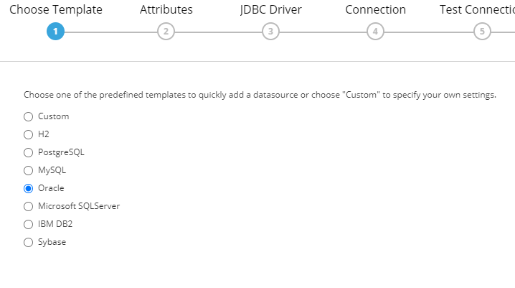
- En esta ventana nombramos al DataSource , el jndi y pulsamos siguiente. | 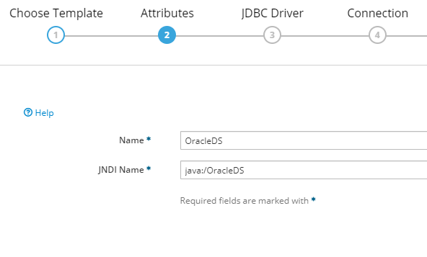
  Nombre | Valor
  Name | OracleDS
  JNDI Name | Java:/Oracle
- En esta ventana nombramos al Driver Name, el Driver Module Name , Driver Class Name y pulsamos siguiente. | 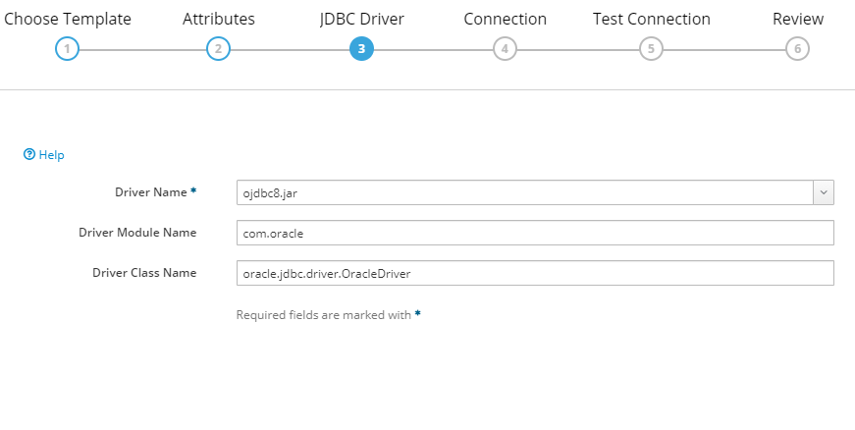
  Nombre | Valor
  Driver Name | Ojbc8.jar
  Driver Module Name | com.oracle
  Driver Class Name | oracle.jdbc.driver.OracleDriver
- En esta ventana añadimos la cadena de conexión de base de datos, usuario y password. Pulsamos siguiente. | 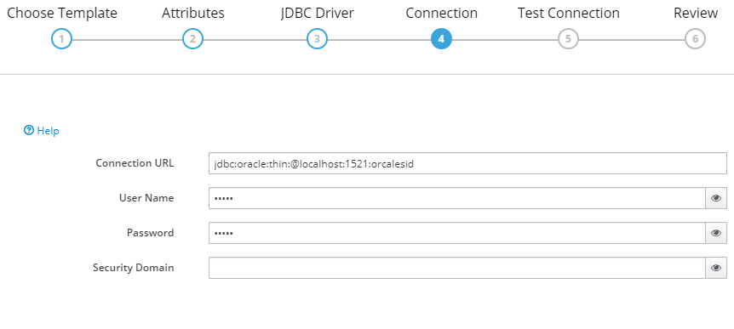
  Nombre | Valor
  Connection Url | jdbc: oracle:thin:@localhost:1521:orcalesid
  User Name | *****
  Password | ********
- En este paso permite testear la conexión para su correcta configuración.Comprobamos y pulsamos siguiente. | 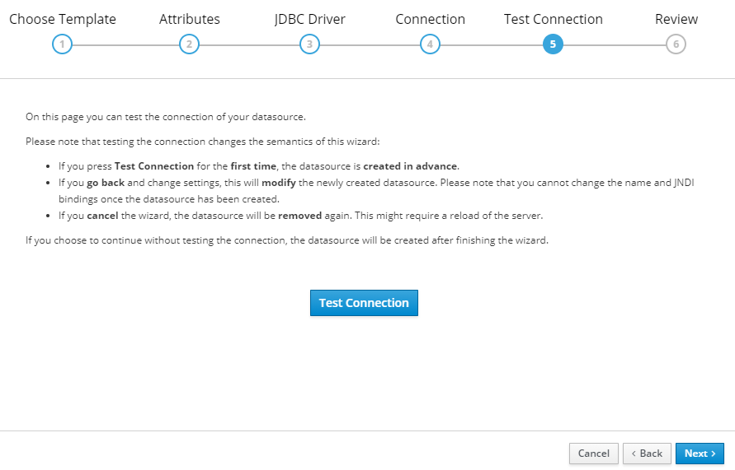
- Finalmente se muestra un resumen de la configuración, pulsamos finalizar. | 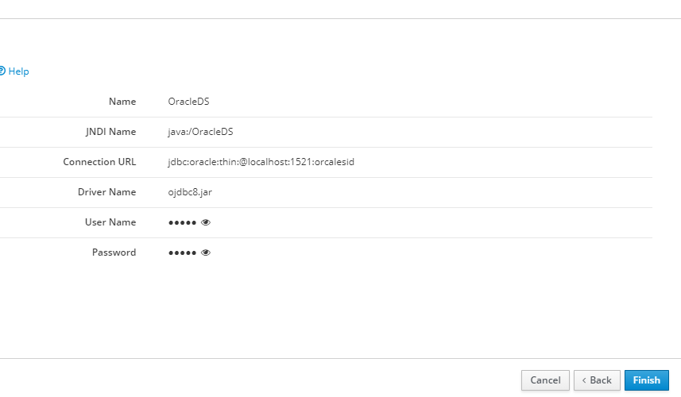

Despliege de Servicios
Descripción | Proceso
- Ingresar a la consola:

http://20.0.0.3:9990/console/
- Proporcionar el usuario y password:

Username: jboos (Validar según producción)
Password: *****
- En el recuadro elegir la opción “Deployments”.
- En este apartado se podrá visualizar todos los servicios ya instalados, para agregar un nuevo servicio, debemos pulsar el botón +. | 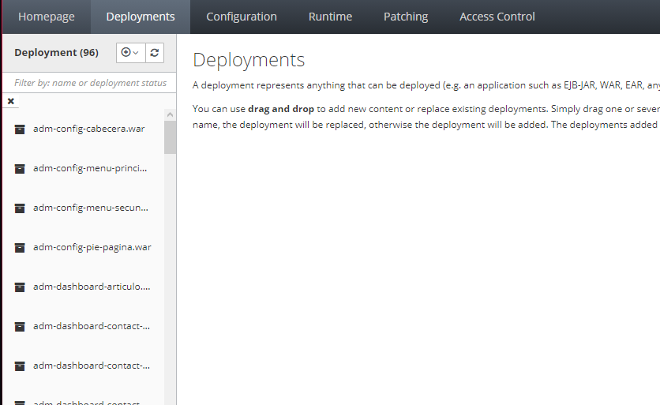
- En esta ventana seleccionamos la opción “Upload Deployment”. | 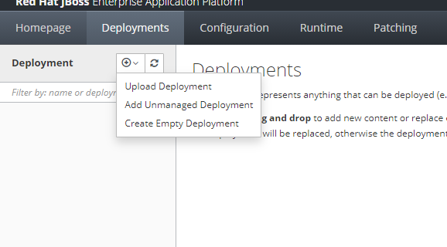
- Se abrirá un popup donde podremos arrastrar el compilado de nuestro servicio, luego de subirlo pulsamos next. | 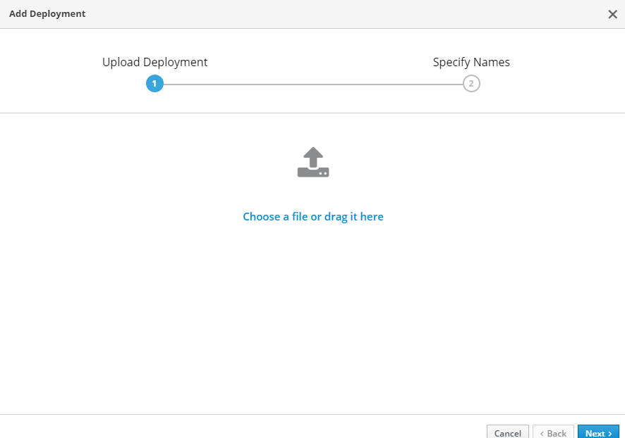  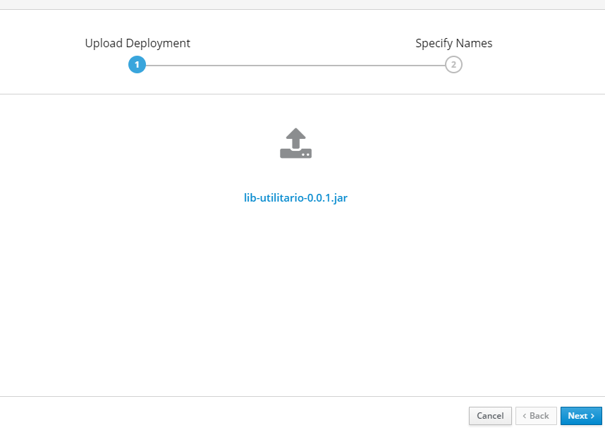
- Finalmente, se mostrara el nuevo servicio instalado en la barra vertical izquierda. | 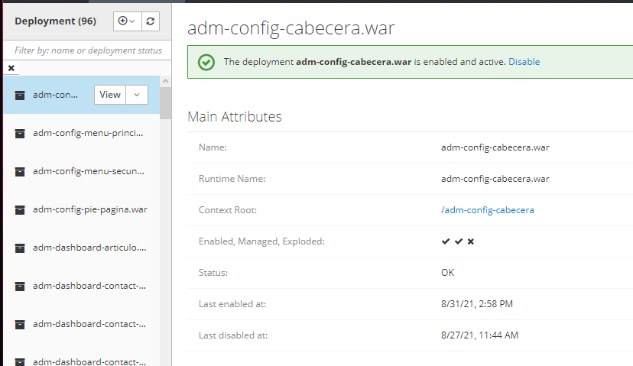

Orden de Instalación de los servicios
Nombre del Capa | Nombre del proyecto
Utilitarios | archivo-osce-pcce  authorization-osce-pcce  utilitario-osce-pcce
Publicos | public-consultar-articulos  public-consultar-banner-home  public-consultar-cabecera  public-consultar-contact-banner  public-consultar-contact-info  public-consultar-contact-mapa  public-consultar-etiquetas  public-consultar-fuentes-info  public-consultar-guias  public-consultar-home-cards  public-consultar-home-enlaces  public-consultar-menu-principal  public-consultar-menu-secundario  public-consultar-pagina-inicio  public-consultar-pie-pagina  public-consultar-seccion-principal  public-consultar-servicios  public-reacciones
Administradores | adm-aprobaciones  adm-bandeja-mensaje  adm-config-cabecera  adm-config-menu-principal  adm-config-menu-secundario  adm-config-pie-pagina  adm-dashboard-articulo  adm-dashboard-contact-banner  adm-dashboard-contact-info  adm-dashboard-contact-mapa  adm-dashboard-enlaces-ext  adm-dashboard-fuentes-info  adm-dashboard-pagina-inicio  adm-dashboard-secc-principal  adm-dashboard-servicios  adm-dashboard-tarjetas  adm-guias  adm-historial  adm-login  adm-reacciones  adm-usuarios

ROLLBACK DE SERVICIOS

Descripción | Proceso
- Ingresar a la consola:

http://20.0.0.3:9990/console/
- Proporcionar el usuario y password:

Username: jboos (Validar según producción)
Password: *****
- En el recuadro elegir la opción “Deployments”.
- En este apartado se podrá visualizar todos los servicios ya instalados, para agregar un nuevo servicio, debemos pulsar el botón +.
- En esta ventana seleccionamos al servicio a eliminar, pulsamos anticlick, luego selecionamos la opcion “Undeploy”. | 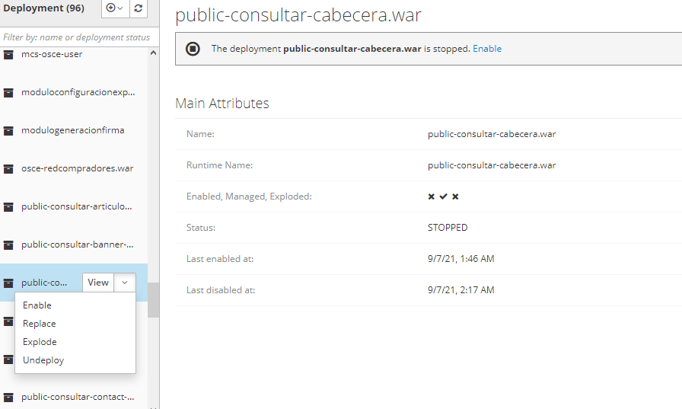

Borrar via FTP el archivo:
• properties (Eliminar para cada nodo) de la carpeta del proyecto.
• Todas las carpetas indicadas en el punto 5.

Eliminacion del Datasource
Descripción | Proceso
- Ingresar a la consola:

http://20.0.0.3:9990/console/
- Proporcionar el usuario y password:

Username: jboos (Validar según producción)
Password: *****
- En el recuadro elegir la opción “Configuration”.
- En el menú izquierdo vertical seleccionar la opción SubSystems, luego seleccionar en Datasources & Drivers y Finalmente en Datasource, para crear un nuevo Datasource pulsamos el botón más.
- En esta ventana seleccionamos el Datasource a eliminar y pulsamos botón flecha hacia abajo que se encuentra al lado derecho de View. Y pulsamos “Remove”. | 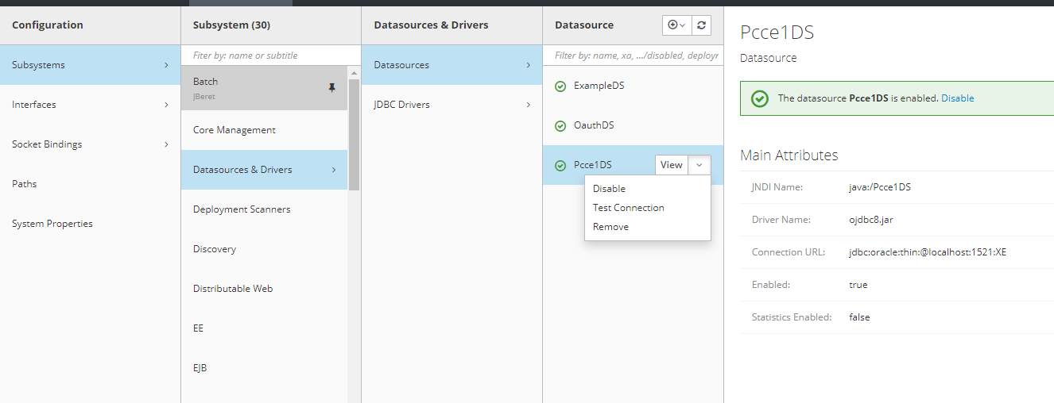

ROLLBACK DE BASE DE DATOS

Nombre del Owner | Script de Base de Datos
PCCE1 | DELETE_ESQUEMA.sql

